КЗ «Світловодська санаторна школа-інтернат І-ІІІ ступенів №2»

Урок інформатики
в 9 класі на тему:
«Розв’язування компетентнісних задач.
Добовий харчовий раціон. Підрахунок калорій»

Вчитель інформатики
Головачова М.В.

Тема: «Розв’язування компетентнісних задач. Добовий харчовий раціон. Підрахунок калорій»
Мета: пояснити значення та особливості харчування підлітків, склад та калорійність їжі; навчитися складати добовий харчовий раціон відповідно до енергетичних витрат власного організму; виховувати прагнення берегти своє здоров'я, вести здоровий спосіб життя.
Тип уроку: комбінований урок
Обладнання: проектор, презентація, роздатковий матеріал, комп’ютери

Хід уроку
- Повідомлення теми, мети, завдань уроку.

- Мотивація навчальної діяльності.

Молоді дівчата і юнаки — це особлива категорія людей. Їх зростаючий організм потребує вживання їжі з різними мікроелементами, мінералами і вітамінами. Будь-який збій у раціоні молодих людей може призвести до втрати ваги, збою в роботі гормональної системи. Саме тому правильне харчування для підлітків грає дуже значну роль.

- Основна частина уроку

- Бесіда з учнями
- Чому людина не може жити без їжі та води?
- Що таке повноцінне харчування?
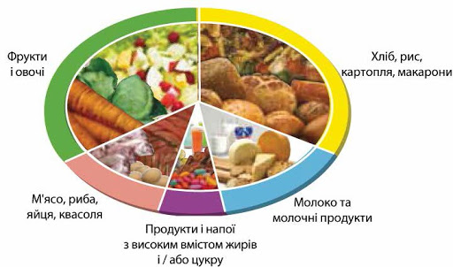
- Розгляньте «Тарілку здорового харчування» та поясність її склад

- Розповідь вчителя
У їжі містяться речовини, життєво необхідні нам від народження. Це білки, жири, вуглеводи та різноманітні мінеральні речовини. Всі вони потрібні у певній кількості.
В одних продуктах більше білків, в інших - жирів чи вуглеводів. Деякі продукти багаті на вітаміни, але в них мало мінеральних речовин. Наприклад, якщо ви щодня будете їсти лише шоколад, то не отримаєте достатньої кількості білків, вітамінів, мінеральних речовин. Від такої їжі ваші м’язи не стануть сильними та міцними.
Якщо ви будете харчуватися тільки рибою і курятиною, то отримаєте достатньо білків. Однак вам не вистачатиме вуглеводів, які дають енергію.
Вуглеводів удосталь у хлібі, картоплі, локшині, крупах. У тістечках, цукерках, морозиві також їх багато, але ці ласощі у великих кількостях можуть зашкодити.
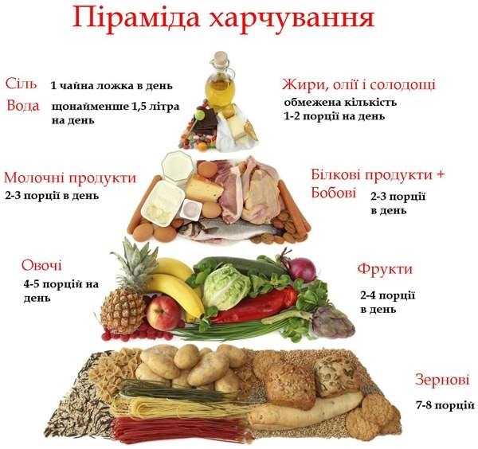
Крім білків, жирів і вуглеводів, більшість видів їжі містить також клітковину, воду та мінеральні речовини. Клітковина і вода не є поживними речовинами, однак вони дуже потрібні для нормального функціонування організму. Клітковини багато в овочах і фруктах

Їжу, яку людина споживає за добу, називають добовим раціоном. Підліток з’їдає за добу близько двох з половиною кілограмів різних продуктів. Але важлива не тільки їх кількість, а й різноманітність. Якщо в їжі є білки, жири, вуглеводи, вітаміни, мінеральні речовини й вода в потрібній кількості, то тоді харчування називають збалансованим або адекватним.

Що таке калорійність їжі
Білки, жири, вуглеводи - це ніби паливо для нашого організму, без якого він не може рости, виконувати свої функції. Під час засвоєння будь-якого харчового продукту виділяється певна кількість енергії. Вона становить його енергетичну цінність. Цю енергію вимірюють у калоріях (кал) або кілокалоріях (ккал).
Для дівчаток 15-16 років нормально вживати 2750 кілокалорій в день, в той час як хлопців цього віку буде достатньо 3250 ккал.
Як правильно розподіляти їжу за калорійністю протягом дня
На перший сніданок має припадати 20-25 % добового раціону, на другий сніданок - 10 %, на обід - 40 %, на підвечірок - 5-10 %, на вечерю - 10-15% .
Перед сном не бажано вживати продукти, що перевантажують шлунок і порушують сон. Найкраще повечеряти стравами з кисломолочних та молочних продуктів, овочами, фруктами. Какао, кава, шоколад збуджують нервову систему, тому їх бажано вживати у першій половині дня. Не забувайте і про те, що овочі, фрукти, кефір мають сечогінну дію. Тож вечеряти варто не пізніше ніж за дві години до сну.

- Практичне завдання. Інструктаж з БЖД при роботі за комп’ютером
Користуючись таблицею (додаток) скласти меню на день та підрахувати кількість калорій. Розрахунки вести в табличному процесорі Microsoft Excel. Висновок записати в зошити.
- Узагальнення і систематизація вивченого

- Презентація «10 найшкідливіших продуктів харчування»
- Гра «Корисна десятка»
- Перегляд відео «Як пити багато води»

https://www.youtube.com/watch?v=QmS2Fe6C2yw

- Домашнє завдання
Протягом кількох днів записуйте у «Щоденник здоров’я», скільки ви споживаєте рідини в середньому впродовж дня разом із першими стравами. Проаналізуйте, чи становить це добову норму. Порівняйте ці дані з кількістю спожитої рідини в дні, коли у вас було фізичне навантаження.

Використані джерела:

- http://poradum.com/zdorovya/sxudnennya/pro-pravilne-xarchuvannya-dlya-pidlitkiv-skilki-potribno-vzhivati-kalorij-na-dobu.html

- https://narodna-osvita.com.ua/602-vkov-vimogi-schodo-harchuvannya-pdltkv.html
- https://disted.edu.vn.ua/courses/learn/2847
- https://www.youtube.com/watch?v=QmS2Fe6C2yw

